

**كيفية إضافة كاميرات جهة خارجية إلى   
جهاز Uniview NVR؟**

**كيفية إضافة كاميرات جهة خارجية إلى جهاز Uniview NVR؟**

**الوصف**

***ملاحظة:*** *تنطبق هذه الطريقة على معظم السيناريوهات، وإذا لم تجدي الطريقة نفعًا في حل مشكلتك، فيوصى باستشارة فريق الدعم الفني لدينا.*

<https://global.uniview.com/Support/Service_Hotline/>

**خطوات التشغيل**

**الخطوة 1:** تأكد من بقاء كاميرا الجهة الخارجية وجهاز Uniview NVR المتاح لديك في نفس الشبكة المحلية وإمكانية اتصالهما ببعضهما البعض (إما متصلين بمفتاح أو منفذ POE لجهاز NVR). تأكد من تماثل التاريخ والوقت في نظام الكاميرا تمامًا مع التاريخ والوقت في جهاز NVR.

**الخطوة 2:** اختر وضع الإضافة المناسب الذي تستخدمه حاليًا. وعادةً ما يكون يدويًا أو عنوان IP.

**الخطوة 3:** إذا كان يمكن لجهاز Uniview NVR البحث عن كاميرا الجهة الخارجية والعثور عليها مباشرةً، فما عليك سوى إدخال عنوان IP الصحيح للكاميرا هنا.

***ملاحظة:*** *يمكن العثور على عنوان IP الخاص بكاميرا الجهة الخارجية من خلال أداة البحث الخاصة بهذا البائع. ويمكنك الرجوع إليها للعثور على عنوان IP الصحيح وإدخاله إلى جهاز Uniview NVR عند محاولة إضافته.*

**الخطوة 4:** اختر **ONVIF** كبروتوكول عمومًا ثم أدخل منفذ HTTP الصحيح لكاميرا الجهة الخارجية.

***ملاحظة:*** *يُستخدَم البروتوكول* ***Private*** *لكاميرات Uniview فقط بينما يستخدم البروتوكول* ***Custom*** *تدفق RTSP الخاص بكاميرات الجهة الخارجية. ويمكنك استخدام البروتوكول المخصص لإضافة كاميرات جهة خارجية أيضًا. اتصل ببائع كاميرا الجهة الخارجية للحصول على عنوان تدفق RTSP ومنفذ RTSP الخاص به لوضعه هنا.*

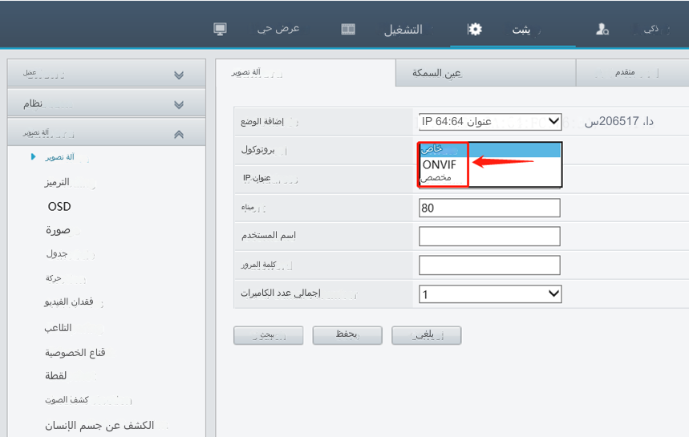

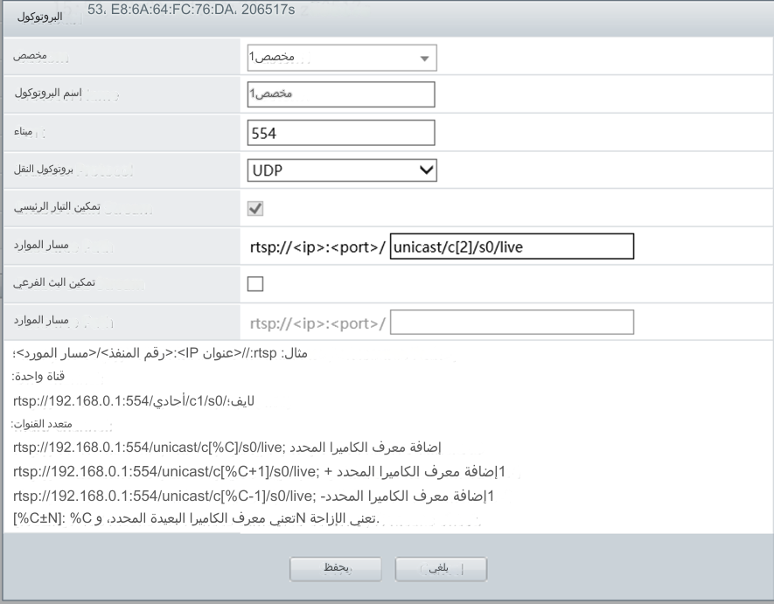

**الخطوة 5:** أدخل اسم المُستخدِم وكلمة المرور لتسجيل الدخول إلى الكاميرا، ثم انقر فوق **Save**. انتظر للحظة وستتصل الكاميرا عادةً بالإنترنت.

***ملاحظة:*** *قد تشمل بعض كاميرات الجهات الخارجية مُستخدِم لتسجيل الدخول ومُستخدِم ONVIF منفصل، وفي هذه الحالة، قد تحتاج إلى إدخال اسم المُستخدِم وكلمة المرور لمُستخدِم ONVIF هنا.*

إذا فشل اتصال كاميرا الجهة الخارجية الإنترنت، فيمكنك الرجوع إلى الأدلة المذكورة أدناه لاكتشاف ما إذا كان ذلك سيُجدي نفعًا أم لا.

إذا كانت واجهة ويب كاميرا الجهة الخارجية المتوفرة لديك مماثلة للواجهة الموضحة أدناه، فراجع هذا الدليل لإضافتها:

**الخطوة 1:** عليك تمكين **Open Network Video Interface** في واجهة ويب الكاميرا أسفل المسار **Configuration>Network>Advanced Settings>Integration Protocol** وحدد **رمز   
Digest&ws-username المميز** إذا كان مثل هذا الخيار متاحًا لك.

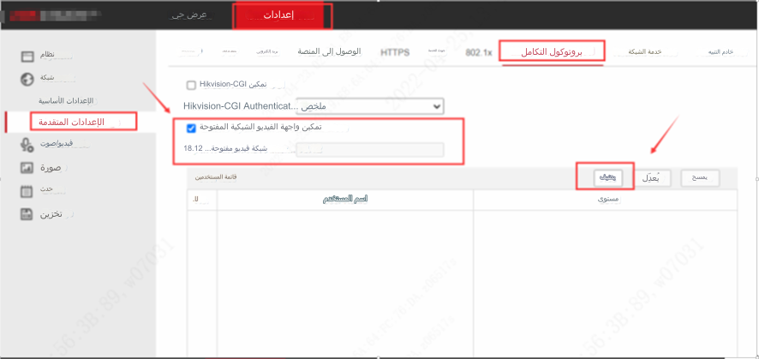

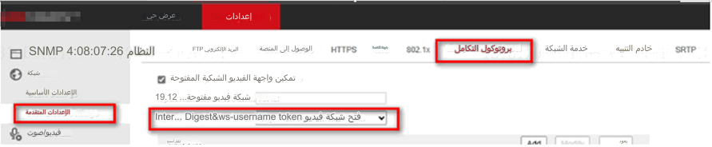

**الخطوة 2:** أضف مُستخدِمًا جديدًا من نوع المسؤول إلى قائمة المُستخدِمين الخاصة بـ ONVIF.

**على سبيل المثال،**

اسم المُستخدِم: admin1

كلمة المرور: admin123456@

توزيع الإذن: السماح بجميع الحقوق على مستوى المسؤول.

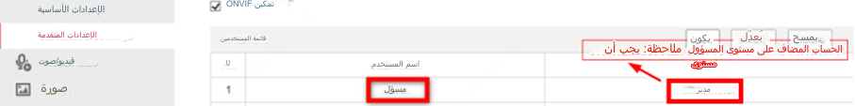

**الخطوة 3:** عليك تعطيل قفل تسجيل الدخول غير القانوني في واجهة ويب الكاميرا أسفل المسار **System>Security>Security Services**.

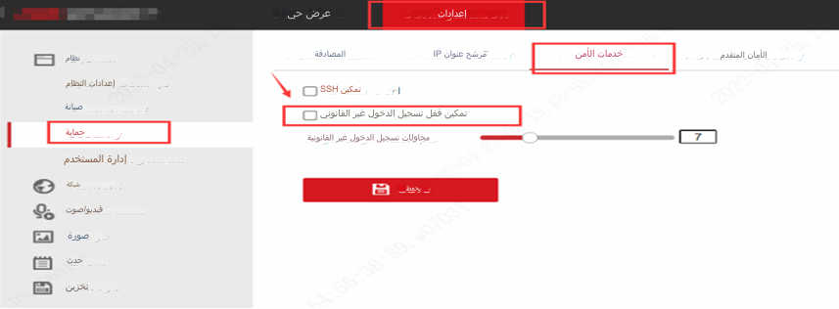

**الخطوة 4:** تأكد من تماثل التاريخ والوقت في نظام الكاميرا تمامًا مع التاريخ والوقت في جهاز NVR.

**الخطوة 5:** أضف الكاميرا إلى جهاز Uniview NVR.

الدليل على واجهة المُستخدِم الرسومية:

<https://www.youtube.com/watch?v=n-syAeM7UaQ&list=PLrBaKYrUJkiv_ShCVIqTeIAsOxyFEljjR&index=77>

**الخطوة 5.1:** انقر فوق **Add** ثم أدخل المعلومات المطلوبة في واجهة ويب جهاز NVR أسفل المسار **Setup>Camera>Camera**.

**وضع الإضافة:** عنوان IP

**البروتوكول:** ONVIF

**عنوان IP:** عنوان IP الخاص بالكاميرا، والذي يجب أن يكون في نفس الشبكة المحلية مع جهاز NVR الخاص بك.

**المنفذ:** منفذ RTSP الخاص بالكاميرا هو عادةً 554 ومنفذ HTTP هو 80 (الافتراضي). إذا عدلت هذه القيم، فما عليك سوى إدخال القيم الجديدة.

***ملاحظة:*** *أدخل المنفذ الصحيح الذي يتطابق مع البروتوكول الذي اخترته أعلاه.*

**اسم المُستخدِم:** admin1، المُستخدِم الذي أنشأناه في الخطوة 2

**كلمة المرور:** admin123456@، كلمة المرور للمُستخدِم الذي أنشأناه في الخطوة 2

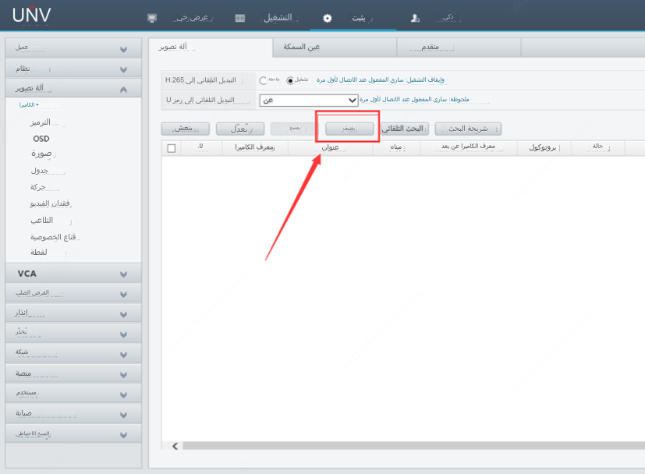

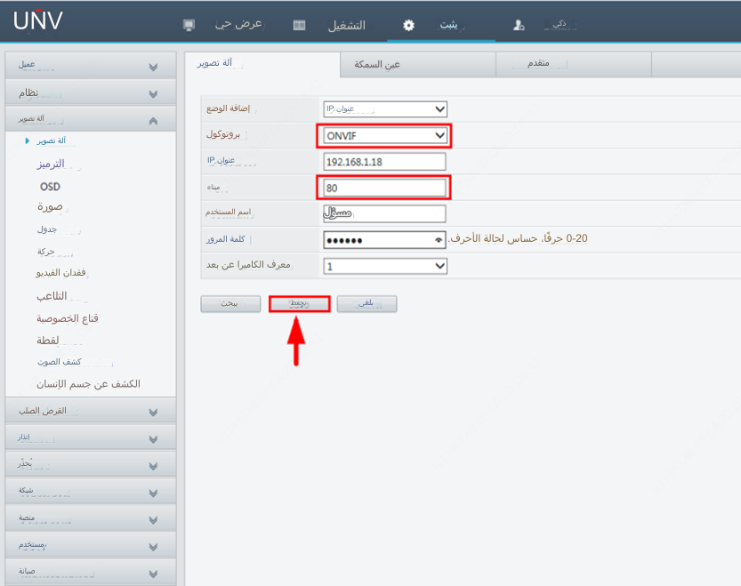

**الخطوة 5.2:** انقر فوق **Save** و**Refresh** وانتظر للحظة.

باستخدام نفس الطريقة عند إكمال تكوينات الكاميرا، يمكنك أيضًا إضافة الكاميرات من واجهة المُستخدِم الرسومية لجهاز Uniview NVR.

إذا كانت واجهة ويب كاميرا الجهة الخارجية المتوفرة لديك مماثلة للواجهة الموضحة أدناه، فراجع هذا الدليل لإضافتها:

**الخطوة 1:** انقر فوق **Add** في واجهة ويب الكاميرا لإضافة مُستخدِم ONVIF (مجموعة المُستخدِم هي المسؤول) أسفل المسار **System Options>Security>ONVIF**.

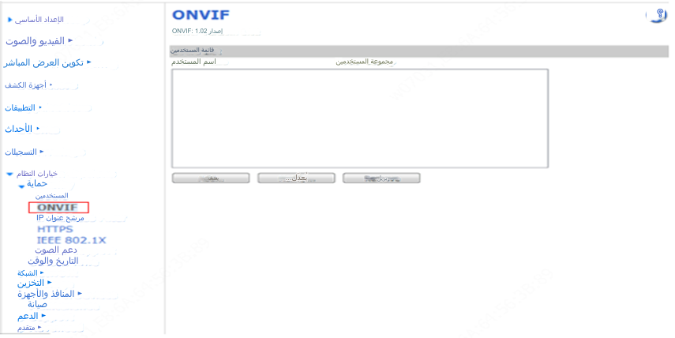

**الخطوة 2:** قم بتعطيل خاصية "الحماية من الهجمات".

ألغِ تحديد **Enable replay attack protection** الكاميرا أسفل المسار **System Options>Advanced** وانقر فوق **Save**.

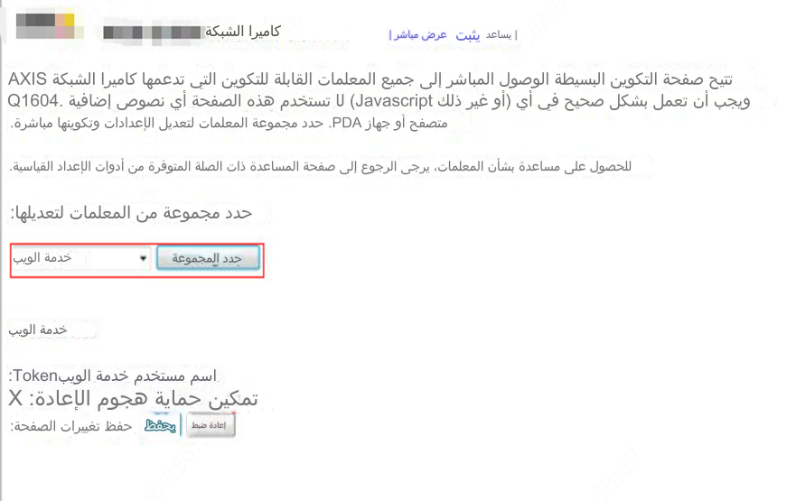

**الخطوة 3:** قم بتعطيل عنوان IPv4 للارتباط المحلي.

ألغِ تحديد **Auto-Configure Link-Local Address** للكاميرا أسفل المسار   
**System Options>Network>TCP/IP>Advanced** ثم انقر فوق **Save**.

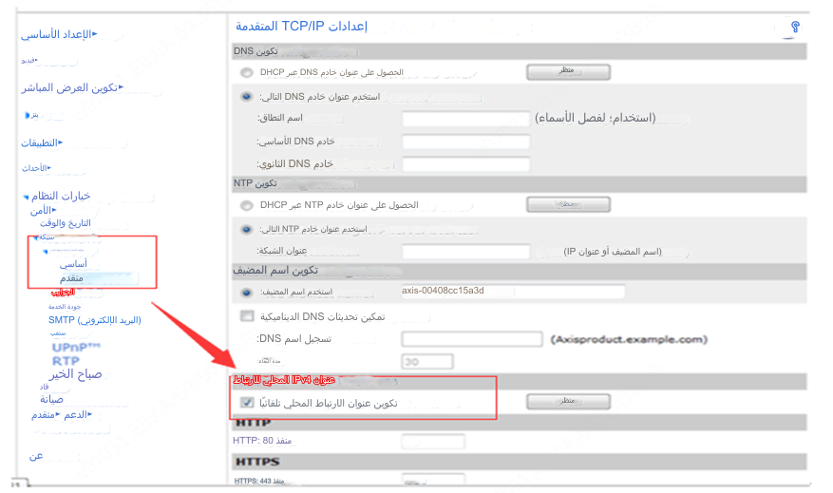

**الخطوة 4:** قم بتعطيل بروتوكول وقت الشبكة "NTP" إذا لزم الأمر. تأكد من تماثل التاريخ والوقت في نظام الكاميرا تمامًا مع التاريخ والوقت في جهاز NVR.

**الخطوة 5:** انقر فوق **Add** في واجهة ويب جهاز Uniview NVR لإضافة الكاميرا أسفل المسار **Setup>Camera>Camera**.

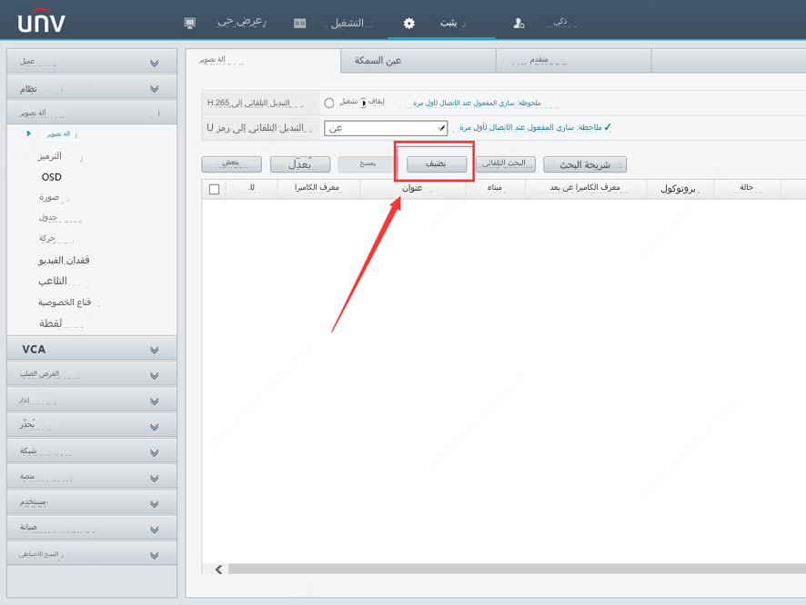

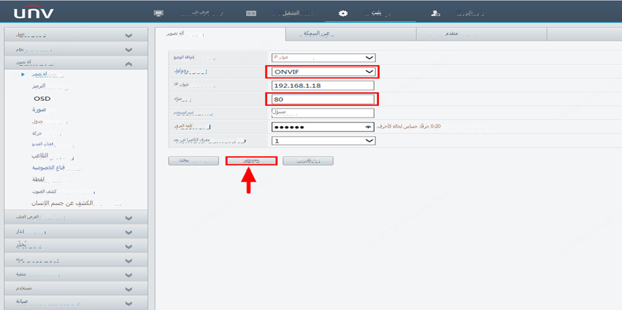

**وضع الإضافة:** يدويًا

**البروتوكول:** ONVIF

عنوان IP: عنوان IP الخاص بالكاميرا

**المنفذ:** منفذ RTSP الخاص بالكاميرا هو عادةً 554 ومنفذ HTTP هو 80 (الافتراضي). إذا عدلت هذه القيم، فما عليك سوى إدخال القيم الجديدة.

***ملاحظة:*** *أدخل المنفذ الصحيح الذي يتطابق مع البروتوكول الذي اخترته أعلاه.*

**اسم المُستخدِم:** مُستخدِم ONVIF المسؤول الجديد الذي أنشأناه في الخطوة 2

**كلمة المرور:** كلمة مرور المُستخدِم الذي أنشأناه في الخطوة 2

انقر فوق **Save** و**Refresh** وانتظر للحظة.

***ملاحظة:*** *عند الانتهاء من تكوين الكاميرا، يمكنك أيضًا إضافتها من شاشة جهاز NVR بنفس الطريقة.*

إذا كانت واجهة ويب كاميرا الجهة الخارجية المتوفرة لديك مماثلة للواجهة الموضحة أدناه، فراجع هذا الدليل لإضافتها:

**الخطوة 1:** يرجى إيقاف تشغيل **ONVIF Authentication** في واجهة ويب بالكاميرا أسفل المسار **Setting>Network>Access Platform>ONVIF**، ثم انقر فوق **Save**.

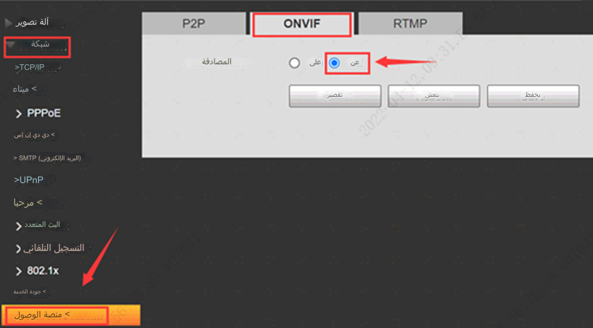

**الخطوة 2:** تأكد من تماثل التاريخ والوقت في نظام الكاميرا تمامًا مع التاريخ والوقت في جهاز NVR.

**الخطوة 3:** انقر فوق **Add** في واجهة ويب جهاز Uniview NVR لإضافة الكاميرا أسفل المسار **Setup>Camera>Camera**.





**وضع الإضافة:** يدويًا

**البروتوكول:** ONVIF

عنوان IP: عنوان IP الخاص بالكاميرا

**المنفذ:** منفذ RTSP الخاص بالكاميرا هو عادةً 554 ومنفذ HTTP هو 80 (الافتراضي). إذا عدلت هذه القيم، فما عليك سوى إدخال القيم الجديدة.

***ملاحظة:*** *أدخل المنفذ الصحيح الذي يتطابق مع البروتوكول الذي اخترته أعلاه.*

**اسم المُستخدِم:** admin

**كلمة المرور:** كلمة مرور مسؤول الكاميرا

انقر فوق **Save** و**Refresh** وانتظر للحظة.

***ملاحظة:*** *عند الانتهاء من تكوين الكاميرا، يمكنك أيضًا إضافتها من شاشة جهاز NVR بنفس الطريقة.*